Angajații EGGER donează sânge în cadrul campaniei ”Donează sânge. Oferă o șansă la viață!”
În luna aprilie compania EGGER s-a alăturat campaniei ”Sânge pentru viață”, inițiată de Fundația Nord 2001/ Sânge pentru România. Aproape 50 de angajați au donat sânge, unii pentru prima oară.
Pentru fiecare angajat care a donat sânge, compania EGGER a donat, la rândul ei, 10 Euro pentru Ștefănel Rotaru, băiețelul de 3 ani din Suceava care are nevoie de transplant de măduvă. Pentru același caz medical angajații EGGER au putut dona și bonurile de masă care le revin odată cu donarea de sânge.
Pentru a încuraja conceptul de donare de sânge benevolă, ca simplu gest de sprijin adus sistemului național de sănătate și de solidaritate față de cei aflați în situații de criză, compania EGGER a desfășurat campania internă de informare și încurajare a donării de sânge ”Donează sânge. Oferă o șansă la viață!”. EGGER a pus la dispoziție microbuze pentru transportul angajaților la Centrul de Transfuzii Sanguine Suceava.
”În luna aprilie angajații EGGER s-au mobilizat pentru a salva vieți. Am comunicat intern despre însemnătatea acestui gest nobil, de a dona sânge. Cei 10 Euro donați în numele fiecărui angajat donator reprezintă modul simbolic prin care EGGER Romania le mulţumește donatorilor pentru gestul lor de nobleţe şi responsabilitate” a declarat Alina Chifa, purtător de cuvânt al EGGER Romania.
Prin această campanie internă de donare de sânge, compania EGGER își propune să sprijine donarea benevolă de sânge și să sporească nivelul de informare în rândul angajaților săi privind importanța donării de sânge.
Compania EGGER a mai fost alături de Fundația Nord 2001 și Centrul de Transfuzii Sanguine Suceava în luna ianuarie 2021, printr-o sponsorizare în valoare de 5.000 Euro destinată achiziționării unei centrifuge de răcire a pungilor de sânge, necesară pentru funcționarea în condiții optime a Centrul de Transfuzii Sanguine Suceava.
EGGER în România
Grupul EGGER deține din 2008 o fabrică în România, în Rădăuți, județul Suceava. Fabrica are peste 850 de angajați. În Rădăuți, sunt produse plăci de PAL brut și melaminat pentru industria mobilei, precum și plăci OSB pentru industria construcțiilor din lemn și sectorul retail. EGGER a investit cca. 500 milioane Euro în dezvoltarea unității strategice de producție din Rădăuți într-o locație de producție complet integrată și dotată cu tehnologie de ultimă generație.
Legendă foto
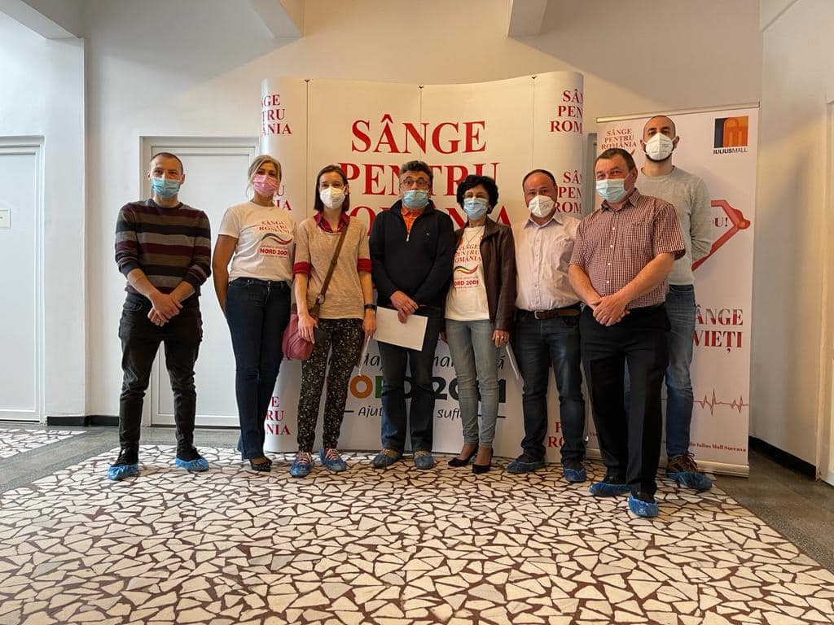 | Un grup de angajați EGGER care au donat sânge, alături de Georgeta Iacov, reprezentant al Fundației Nord 2001

Pentru informații suplimentare:
EGGER România
Bianca David
Responsabil Relații Publice
Str. Austriei nr.2, Rădăuți
România
T +40 372 438 215
M +40 725 117 139
bianca.david@egger.com

